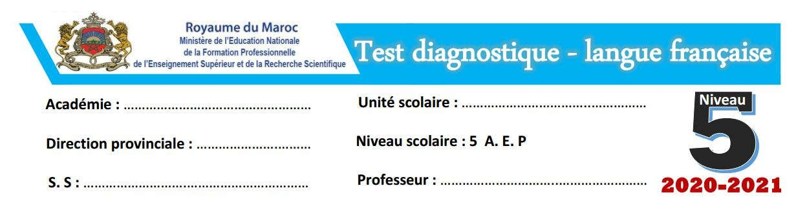5éme
Royaume du M aroc Ecole : NOTE :
et l' enseignement supér ieur et de la recher che scientifique Niveau : 5AEP Région Professeur :
Délégation Provinciale /46

Langue Française Test diagnostique
2022-2023
L ectur e
Nom et pr énom :
2021-2022



.......

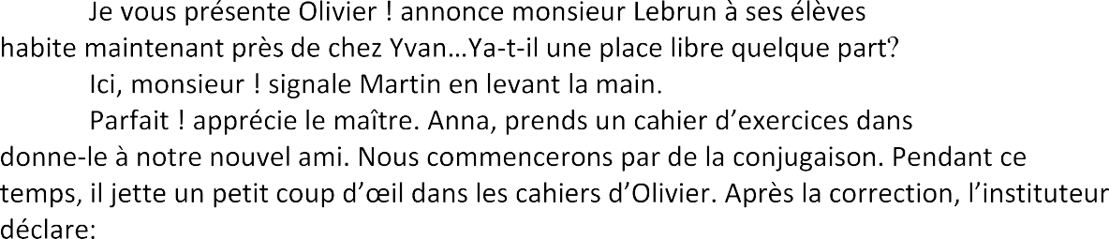

Olivier ; Anna ;
Martin ; Lebrun.
c d
a
b

Royaume du M aroc

et l' enseignement supér ieur et de la recher che scientifique Région
Délégation Provinciale
Ecole :
Niveau : 5AEP Professeur :
NOTE :
/46

information | Vraie | Faus e
a- Olivier est un nouvel élève de monsieur Lebrun.
b- Olivier habite encore à Arlon.
c- Il manque deux leçons en mathématiques à Olivier.
d- Monsieur Lebrun veut que les élèves aident Olivier en français.
L exique

ville |  | avion |  | circulation |  | sport |  | ballon

a , e , r , t , y , f , s , v , x , c , t , m

Grammair e

- Olivier habite près de chez Yvan.
- Mes affaires sont dans le placard.
c-La bibliothèque de notre école est spacieuse.


Colonne A Colonne B

- livre 1- amusantes
- histoires 2- neuve
- trousse 3 - intéressant
4- petits
« Y a-t-il une place libre quelque part ?»

Ecole :
Royaume du M aroc

et l' enseignement supér ieur et de la recher che scientifique Région
Délégation Provinciale
d
NOTE :

/46
Niveau : 5AEP Professeur :
a
b
c

Phrase impérative ; Phrase interrogative ; Phrase déclarative; Phrase exclamative.
Conj ugaison

Colonne A Colonne B
- Vous 1- prends ton cahier
- Elle 2- ont bien travaillé
- Ils 3- est rentrée chez elle
4-
a-  gentille. (Pr ésent de l' indicatif)

b-  Futur simple)

c-- Pr ésent de l' indicatif)

d-- Tu (partir) en vacances le mois prochain. (Futur simple) e-  Pas é composé)
Orthogr aphe

a- Chaque matin, pour son père.

b-

c-

Ecole :
Royaume du M aroc

et l' enseignement supér ieur et de la recher che scientifique Région
Délégation Provinciale
Niveau : 5AEP Professeur :
NOTE :

/46

une maison ; une ardoise ; une rose ; une liste.
a
b
c
d

a- .(sont / son)
b- on / ont)
c- )
d- Veux-tu aller au ?(ou / où)

Expr es ion écr ite

- Il se dirige vers la gare routière.

- En route, il rencontre son cousin Mourad.

- Il se lève tôt.

d- veut aller chez sa tante à la campagne.
« aime » ; «

» ; « et » ; « école » ; « a »

ème
de notre


www.tahmilsoft.com

